#### **4EF-DI**

#### Szymon Starzak

nr albumu: 127261

# POLITECHNIKA RZESZOWSKA

**im. Ignacego Łukasiewicza**

## Wydział Elektrotechniki i Informatyki

### Projekty



## *Sprawozdanie z projektu: „Mobilny program: Obliczanie objętości bali drzew”*

1. **Założenia projektu**
   * Celem projektu było stworzenie aplikacji na urządzenie mobilne, która na podstawie wykonanych 3 zdjęć ma obliczyć objętość bali drzew znajdujących się na wagonie.
2. **Przebieg planowanej realizacji projektu.**
   * Odczyt rozdzielczości aparatu.
   * Ustalenie wysokości na jakiej znajduje się urządzenie względem podłoża wagonu.
   * Pomiar odległości między urządzeniem mierniczym (np. telefonem, tabletem) a boczną stroną wagonu. W zależności od położenia urządzenia odczytywane są wartości kątów nachylenia urządzenia:
     1. dla położenia *screenOrientation="portrait"* odczytywana jest wartość *Pitch* sensora *Sensor.TYPE\_ORIENTATION*
     2. dla położenia *screenOrientation="landscape"* odczytywana jest wartość *Roll* sensora *Sensor.TYPE\_ORIENTATION*
   * Pomiar długości wagonu. Tym razem wykorzystany zostaje różnica kątów między wartościami *Azimuth* sensora *Sensor.TYPE\_ORIENTATION*
   * Wykonanie zdjęcia frontowej strony wagonu wbudowaną kamerą urządzenia.
     1. Służyć do tego ma dostarczana wraz ze środowiskiem klasa *Camera,* wywołana jako nowa aktywność *MediaStore.ACTION\_IMAGE\_CAPTURE*. Zaraz po wykonaniu zdjęcia w metodzie rezultatu aktywności (*onActivityResult()*) ma nastąpić zapisanie zdjęcia w z góry określonej lokalizacji. Następnie otwierana jest nowa aktywność która na podstawie zrobionego zdjęcia wykorzystuje klasy biblioteki open-cv w celu wyodrębnienia bali drzew od tła.
     2. Wykorzystanie klas biblioteki open-cv do wyodrębnienia bali drzew od tła podczas wykonywania zdjęcia.
   * Na podstawie informacji o rozdzielczości zdjęcia, odległości z jakie wykonane zostało zdjęcie, oraz ilości wyodrębnionych pikseli obliczane jest pole powierzchni w [m2]
   * Czynność wykonywane dla frontowej strony wagonu powtarzamy dla tylnej stron wagonu.
   * Ostatnim etapem w obliczaniu objętości jest powiązanie otrzymanych informacji i obliczenie objętości jako średnia pól powierzchni frontowej i tylniej stron wagonu, zwielokrotniona o długość bali.
3. **Realizacja projektu**
   * Projekt został zrealizowany na platformę Android w wersji Jelly Bean. Realizacja projektu różni się od założeń tym że informacje potrzebne do obliczenia objętości bali drzew nie pochodzą z wykonywanych zdjęć lecz z specjalnie spreparowanych pomiarów wykorzystujących wbudowane w urządzenie sensory położenia.
4. **Przebieg realizacji projektu: etapy pomiaru, modele matematyczne,** 
   * Ustalenie wysokości urządzenia mierniczego względem podłoża wagonu. Ta wartość potrzebna jest do późniejszego obliczenia dystansów i może być zmieniana nawet kilka razy.
     1. Wysokość podaje użytkownik

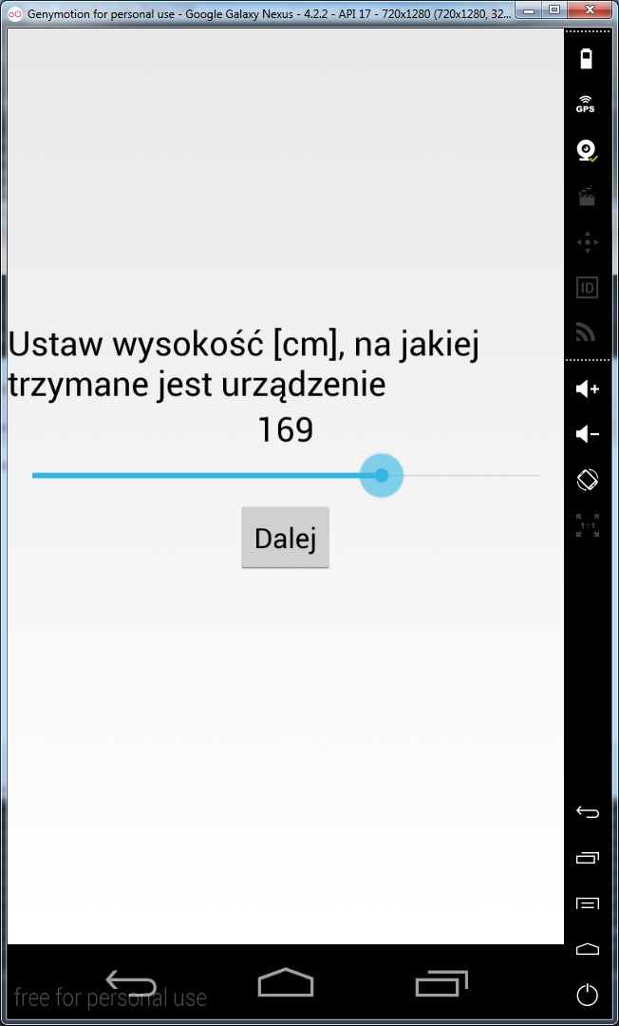

* + Pomiar odległości między urządzeniem mierniczym (np. telefonem, tabletem) a boczną stroną wagonu. W zależności od położenia urządzenia odczytywane są wartości kątów nachylenia urządzenia:
    1. dla położenia *screenOrientation="portrait"* odczytywana jest wartość *Pitch* sensora *Sensor.TYPE\_ORIENTATION*
    2. dla położenia *screenOrientation="landscape"* odczytywana jest wartość *Roll* sensora *Sensor.TYPE\_ORIENTATION*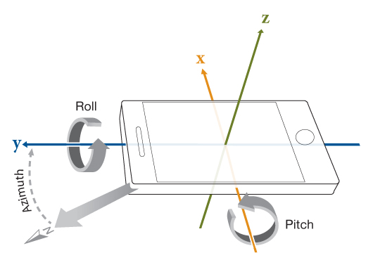

|  |
| --- |
|  |
| *Sensory położenia urządzenia* |

* + 1. Wartość odcinka |AB| otrzymujemy z prostej zależności matematycznej: 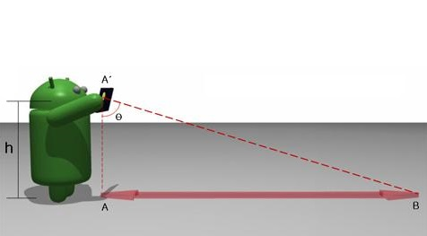
 $$\left|AB\right|=h* \tan{θ}$$

 + Pomiar długości wagonu. Tym razem wykorzystany zostaje różnica kątów między wartościami *Azimuth* sensora *Sensor.TYPE\_ORIENTATION*

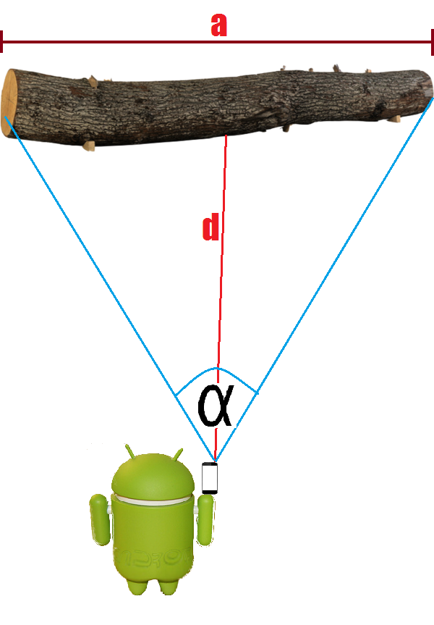

* Wartość długości wagonu otrzymujemy z równania: $a=2*d*\tan{\frac{α}{2}}$
* Obliczanie pola powierzchni słojów drzew na podstawie 4 punktów odczytanych z sensorów orientacji. Obliczenie maksymalnego pola powierzchni oraz przybliżonego. Przybliżeniem jest pole elipsy wpisanej w czworokąt utworzony z owych punktów.

|  |
| --- |
| C:\Users\sstarzak\Desktop\tree volume background\bale.jpg |
| Czworokąt ABCD - maksymalne pole powierzchni przekrojów |
| C:\Users\sstarzak\Desktop\tree volume background\bale _elipse.jpg |
| Elipsa przybliżająca rozwiązanie |

1. **Technologie**
   * Środowisko programistyczne Android Studio (Beta) 0.8.6
   * Język programowania: Java
   * Framework SugarORM - framework dla bazy danych przechowującej wartości poszczegónych pomiarów.
2. **Opis utworzonych klas Java**
   * CameraPreview - klasa rozszerzająca interfejs SurfaceView. To na niej wyświetlany jest podgląd z kamery, oraz crosshair służący do pomiarów.
   * DendrochronologyVolume - obliczanie pola powierzchni słojów na podstawie 4 punktów
   * Measurement - klasa rozszerzająca SugarRecord. Pełni role pojedynczej tabeli w bazie danych, w której przechowywane są wartości pomiarów.
   * MySensors - klasa pomocnicza, rejestrująca sensory. Dzięki swoim metodą, umożliwia przejrzysty odczyt wartości sensorów.
   * ObjectLength - klasa obliczająca długość obiektu na podstawie otrzymanych danych w konstruktorze. Jej główna metoda to getLength() zwracająca warość długości w [cm].
   * ObjectDistance - klasa obliczająca dystans na podstawie wysokości i kąta nachylenia.
   * IdentificationAngleHelper - prosta klasa zwracająca wartość kąta nachylenia w zależności od orientacji telefonu.
3. **Aktywności**
   * MainActivity - główne okno programu. Z niego dostępne są wszystkie pomiary, oraz na nim oczytywana jest wartość objętości.
   * GetDistanceActivity - aktywność miernicza. Mierzy i zapisuje w bazie wartość odległości od obiektu.
   * GetHeightActivity - Jej jedynym celem jest pobranie od użytkownika wysokości na jakiej znajduje się użądzenie.
   * GetTreeLengthActivity - aktywność miernicza. Mierzy i zapisuje w bazie wartość długości od obiektu.
   * HowToMeasureActivity - aktywność informacyjna. Zawiera zestaw instrukcji jak wykonać pomiar.
4. **Wnioski**
   * Celem projektu była realizacja problemu mierzenia objętości bali drzew. Ze względu na złożoność problemu i ograniczone zasoby czasowe nie udało się w stopni zadowalającym zrealizować tego zadania. Kolejnymi krokami jakimi należy wykonać aby udoskonalić program, jest zamiana istniejących klas (aktywności) pomiarowych, dzięki którym otrzymujemy dokładniejsze dane na temat pola powierzchni słoi. Na dzień dzisiejszy stworzony projekt nadaje się do obliczania prostych brył, obliczania odległości od obiektu, długości obiektu, a także pola powierzchni płaszczyzn dających sie opisać na kilku punktach. Niemniej jednak realizacja tego projektu poszerzyła wiedzę autora na temat pisania aplikacji na Androida.